**PLAN DE CLASE/NOTA TÉCNICA**

**NIVEL: PRIMARIA**

**MARTES 14 MARZO**

**1.- NOMBRE DEL PROFESOR: Ana Lilia Hernández Sánchez GRADO: 3° GRUPO: “A”**

**2.- ASIGNATURA: LECTURA**

**3.- TRIMESTRE: 2°**

**4.- SEMANA: Semana del 13 al 17 de marzo 2023**

**5.- TIEMPO: 20 minutos**

**6.- TEMA: LECTURA “EL AHUÍZOTL”**

**7.- PROPÓSITOS: Leer y comprender narraciones literarias cortas.**

**8.- COMPETENCIA: Literatura**

**9.- APRENDIZAJE ESPERADO: Lee y comprender lecturas de diferentes géneros literarios.**

**10.- CONTENIDOS: Lectura de comprensión**

**11.- RECURSOS:** Nota técnica con imágenes y explicación

**12.- MATERIALES:** libro, cuaderno, lápiz y colores.

**13.- IMPLEMENTACIÓN DE ACCIONES DEL P.E.M.C.** Llegar a un 90% de aprovechamiento en lectura y comprensión.

**14.- INICIO:**

Daremos inicio con la lectura entre todo el grupo.

* **Actividad rompe hielo: Lectura grupal**
* **Preguntas introductorias: ¿De qué trató la lectura?**

**15.- DESARROLLO:**

**LECTURA: “EL AHUÍZOTL”**

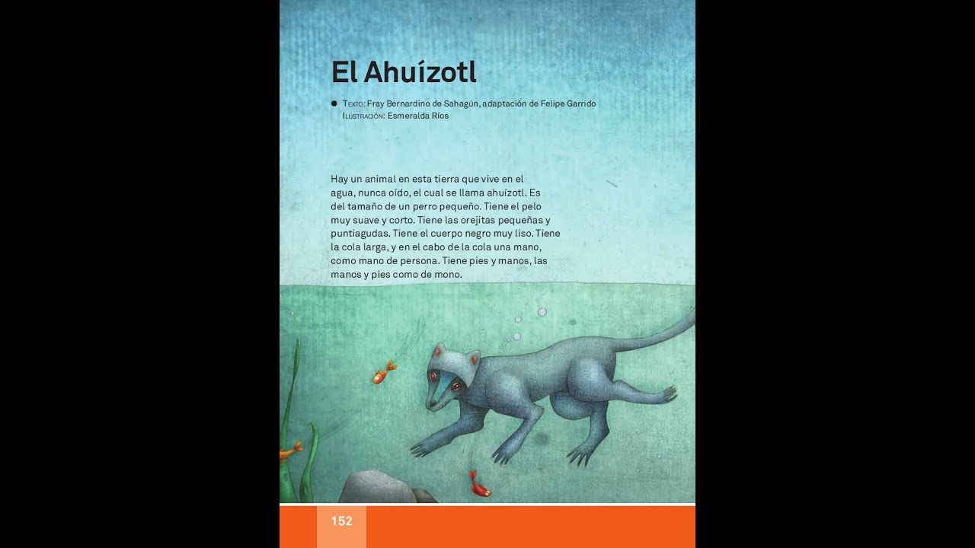

**Realizaremos la lectura del libro SEP páginas 150 a la 156 de manera grupal**

**16.- CIERRE:**

**Actividad y Tipo de organización: Individual ( X ) Equipo ( ) Grupal ( )**

**\*Después de realizar la lectura, escribirán una descripción del personaje en su cuaderno y un dibujo referente al mismo.**

**17.- EVALUACIÓN: Autoevaluación ( ) Coevaluación ( X ) Heteroevaluación ( )**

Se evaluará el trabajo en cuaderno, así como, la participación durante la clase con el objetivo identificar si existen dudas sobre el tema.

* **ACTITUDINAL:** Cumple con su asistencia y participación
* **CONCEPTUAL:** Completa sus actividades en tiempo y forma
* **PROCEDIMENTAL:** Lee y comprende narraciones de diversos géneros

**18.- TAREA:**

**\*Sin tarea**

**PLAN DE CLASE/NOTA TÉCNICA**

**NIVEL: PRIMARIA**

**MARTES 14 MARZO**

**1.- NOMBRE DEL PROFESOR: Ana Lilia Hernández Sánchez GRADO: 3° GRUPO: “A”**

**2.- ASIGNATURA: ESPAÑOL**

**3.- TRIMESTRE: 2°**

**4.- SEMANA: Semana del 13 al 17 de marzo 2023**

**5.- TIEMPO: 50 minutos**

**6.- TEMA: LA ESTRUCTURA DE UNA NARRACIÓN TRADICIONAL**

**7.- PROPÓSITOS: Recuperar narraciones tradicionales de tu región para describirlas.**

**8.- COMPETENCIA: Literatura**

**9.- APRENDIZAJE ESPERADO: Recupera narraciones tradicionales de su región para llegar a hacer una descripción con los elementos necesarios.**

**10.- CONTENIDOS: La estructura de una narración tradicional**

**11.- RECURSOS:** Nota técnica con imágenes y explicación

**12.- MATERIALES:** cuaderno, libro, lápices y colores, plataforma

**13.- IMPLEMENTACIÓN DE ACCIONES DEL P.E.M.C** Lograr que el 90% de los alumnos adquieran habilidades de comprensión, retención y fluidez de la lectura al término del trimestre.

**14.- INICIO:**

Comenzaremos recordando ¿qué es una narración y qué estructura lleva?

* **Actividad rompe hielo: Lluvia de ideas sobre la estructura de las narraciones**
* **Preguntas introductorias: ¿Qué es una descripción?**

**15.- DESARROLLO:**

**LA ESTRUCTURA DE UNA NARRACIÓN TRADICIONAL**

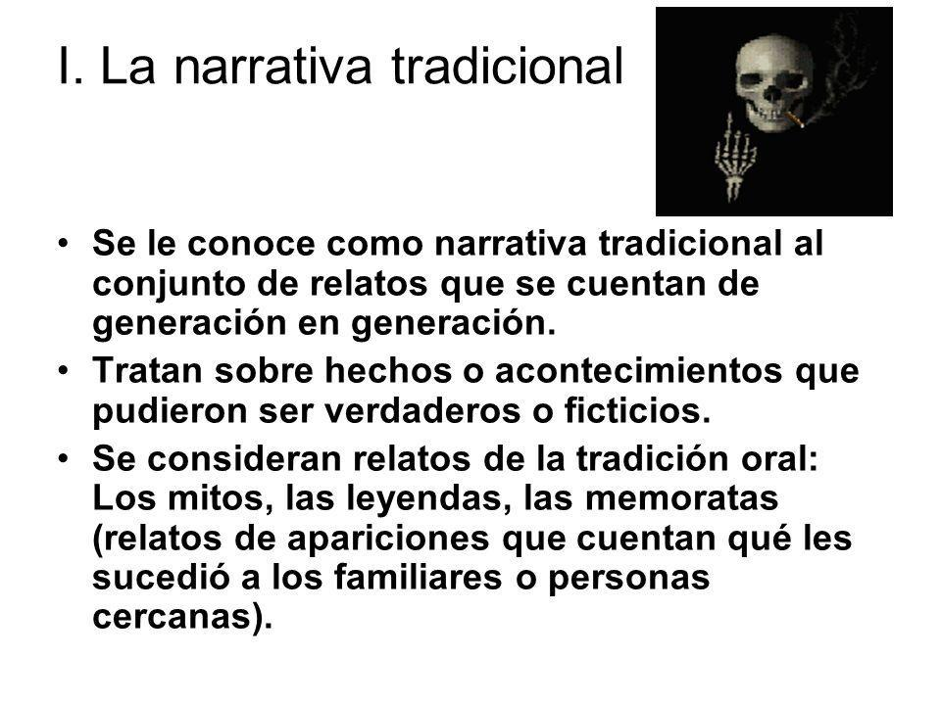

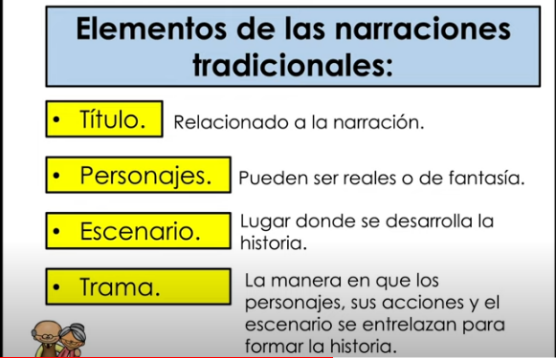

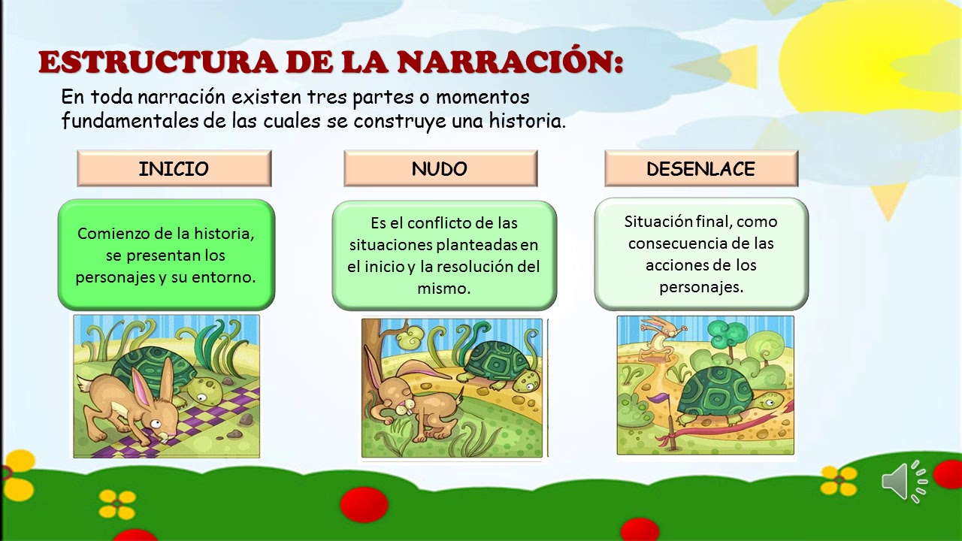

* **Responde páginas 112 a 114 libro español SEP**

**16.- CIERRE:**

**Actividad y Tipo de organización: Individual ( X ) Equipo ( ) Grupal ( )**

**\*Responde páginas 113 y 114 libro español SEP**

**17.- EVALUACIÓN: Autoevaluación ( ) Coevaluación ( x ) Heteroevaluación ( )**

Se evaluará la actividad realizada en libro y cuaderno, así como, la participación durante la clase con el objetivo identificar si existen dudas sobre el tema visto.

* **ACTITUDINAL:** Cumple con su asistencia y participación.
* **CONCEPTUAL:** Completa sus actividades en tiempo y forma.
* **PROCEDIMENTAL:** Reconoce el concepto de narraciones tradicionales y su estructura para crear una historia.

**18.- TAREA:**

**\*Investiga con tu familia una narración o historia tradicional de tu localidad y escríbela en tu cuaderno de tareas.**

**PLAN DE CLASE/NOTA TÉCNICA**

**NIVEL: PRIMARIA**

**MARTES 14 MARZO**

**1.- NOMBRE DEL PROFESOR: Ana Lilia Hernández Sánchez GRADO: 3° GRUPO: “A”**

**2.- ASIGNATURA: MATEMÁTICAS**

**3.- TRIMESTRE: 2°**

**4.- SEMANA: Semana del 13 al 17 de marzo 2023**

**5.- TIEMPO: 70 minutos**

**6.- TEMA: LOS NÚMEROS PERDIDOS/ LA FÁBRICA DE CARRITOS**

**7.- PROPÓSITOS: Resuelve problemas usando operaciones básicas y tablas de multiplicar.**

**8.- COMPETENCIA: Número, álgebra y variación**

**9.- APRENDIZAJE ESPERADO: Usa las operaciones básicas para la resolución de diversos problemas.**

**10.- CONTENIDOS: Resolución de problemas con operaciones básicas**

**11.- RECURSOS:** Nota técnica con imágenes y explicación

**12.- MATERIALES:** cuaderno, libro, lápices, colores y plataforma

**13.- IMPLEMENTACIÓN DE ACCIONES DEL P.E.M.C.**Llegar a un 90% de aprovechamiento en las matemáticas, cálculo mental, lectura, comprensión.

**14.- INICIO:**

Comenzaremos repasando las tablas de multiplicar

* **Actividad rompe hielo: Repaso con tablas de multiplicar**
* **Preguntas introductorias: ¿Cómo resolvemos un problema usando tablas de multiplicar?**

**15.- DESARROLLO:**

**LOS NÚMEROS PERDIDOS/ LA FÁBRICA DE CARRITOS**

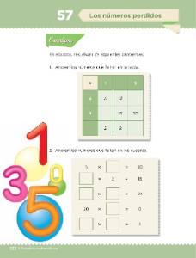

* **Resolverán páginas 122 y 123 libro DESAFÍOS MATEMÁTICOS SEP**

**16.- CIERRE:**

**Actividad y Tipo de organización: Individual (X) Equipo ( ) Grupal ( )**

**\*Contesta páginas 122 y 123 de tu libro Desafíos matemáticos SEP**

**17.- EVALUACIÓN: Autoevaluación ( ) Coevaluación ( X ) Heteroevaluación ( )**

Se evaluará la actividad realizada en libro, así como la participación durante la clase con el objetivo identificar los problemas que existan sobre el tema.

* **ACTITUDINAL:** Cumple con su asistencia y participación
* **CONCEPTUAL:** Completa sus actividades en tiempo y forma
* **PROCEDIMENTAL:** Analiza de manera correcta información para llegar a la resolución de los problemas planteados.

**18.- TAREA:**

**\*Resolver páginas 124 y 125 libro DESAFÍOS MATEMÁTICOS SEP**